 | Министерство науки и высшего образования Российской Федерации  Федеральное государственное автономное образовательное учреждение  высшего образования  «Московский государственный технический университет  имени Н. Э. Баумана  (национальный исследовательский университет)»  (МГТУ им. Н. Э. Баумана)

ФАКУЛЬТЕТ | «Информатика и системы управления» (ИУ)

КАФЕДРА | «Информационная безопасность» (ИУ8)

Лабораторная работа № 4
ПО КУРСУ
«Теория игр в системах защиты информации»
на тему «Кооперативные игры.
Вектор Шепли»

Студент | ИУ8-21М |  |  |  | Д. С. Петрушов
 | (Группа) |  |  |  | (И. О. Фамилия)
Преподаватель: |  |  |  |  | П. В. Захаров
 |  |  |  |  | (И.О. Фамилия)
Цель работы
Изучить постановку кооперативной игры и найти оптимальное распределение выигрыша (дележ) между игроками путем вычисления компонент вектора Шепли.

Постановка задачи
Для заданной характеристической функции игры по варианту выполнить:
1) Проверить кооперативную игру на супераддитивность и выпуклость. Если игра по варианту не супераддитивна, изменить характеристическую функцию таким образом, чтобы игра была супераддитивна. Продемонстрировать изменения и повторную проверку.
2) Составить программу вычисления компонент вектора Шепли и, в зависимости от варианта, рассчитать его.
3) Проверить условия индивидуальной и групповой рационализации.
Ход работы
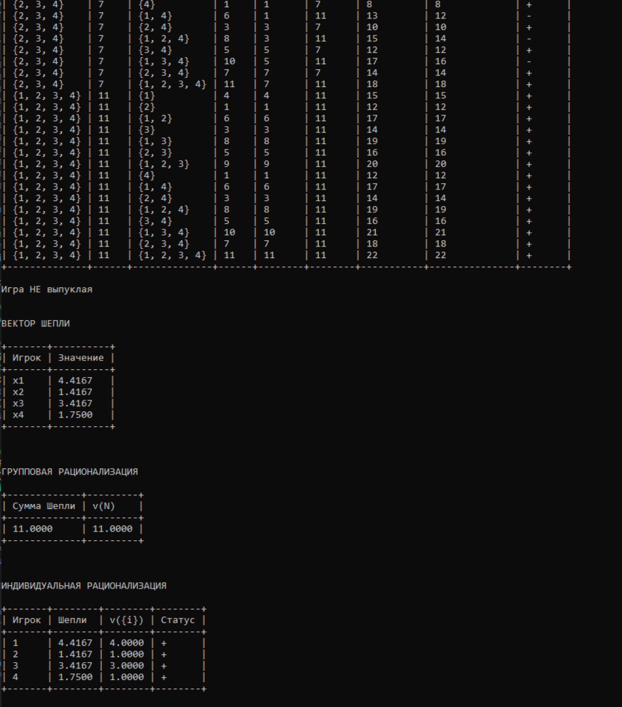
Выводы
В ходе проделанной работы для заданной характеристической функции игры выполнены:
1) Проверка кооперативной игры на супераддитивность и выпуклость.
Игра по варианту не супераддитивна, характеристическая функция была изменена таким образом, чтобы игра была супераддитивна. Продемонстрированы изменения и проведена повторная проверка.
2) Составлена программа вычисления компонент вектора Шепли.
3) Проверены условия индивидуальной и групповой рационализации/

Приложение А
#include <iostream>
#include <vector>
#include <set>
#include <map>
#include <algorithm>
#include <cmath>
#include <iomanip>
#include <fstream>
#include <string>
#include <sstream>
#include <numeric>

using namespace std;

// Глобальные данные
const int N = 4;
vector<int> players_list = { 1, 2, 3, 4 };

map<vector<int>, double> v_table;

// Все коалиции (в виде отсортированных векторов)
vector<vector<int>> all_coalitions;

// Получение v(S)
double get_v(const vector<int>& coalition) {
vector<int> key = coalition;
sort(key.begin(), key.end());
auto it = v_table.find(key);
if (it == v_table.end()) return 0;
return it->second;
}

// Красивый вывод коалиции
string format_coalition(const vector<int>& c) {
if (c.empty()) return "{}";
string s = "{";
for (size_t i = 0; i < c.size(); ++i) {
s += to_string(c[i]);
if (i < c.size() - 1) s += ", ";
}
s += "}";
return s;
}

// Вспомогательные операции с коалициями
vector<int> set_union_vec(const vector<int>& a, const vector<int>& b) {
set<int> s(a.begin(), a.end());
s.insert(b.begin(), b.end());
return vector<int>(s.begin(), s.end());
}

vector<int> set_intersection_vec(const vector<int>& a, const vector<int>& b) {
set<int> sa(a.begin(), a.end());
vector<int> result;
for (int x : b) if (sa.count(x)) result.push_back(x);
return result;
}

bool is_disjoint(const vector<int>& a, const vector<int>& b) {
set<int> sa(a.begin(), a.end());
for (int x : b) if (sa.count(x)) return false;
return true;
}

// Красивый вывод таблицы
// col_widths — желаемая ширина столбцов
void printTable(const vector<string>& headers,
const vector<vector<string>>& rows,
ostream& out) {
int cols = headers.size();
vector<int> widths(cols);
for (int j = 0; j < cols; ++j) widths[j] = (int)headers[j].size();
for (const auto& row : rows)
for (int j = 0; j < cols; ++j)
if ((int)row[j].size() > widths[j]) widths[j] = (int)row[j].size();

// верхняя граница
auto printLine = [&]() {
out << "+";
for (int j = 0; j < cols; ++j) {
out << string(widths[j] + 2, '-') << "+";
}
out << "\n";
};

printLine();
// заголовки
out << "|";
for (int j = 0; j < cols; ++j) {
out << " " << setw(widths[j]) << left << headers[j] << " |";
}
out << "\n";
printLine();

// строки
for (const auto& row : rows) {
out << "|";
for (int j = 0; j < cols; ++j) {
out << " " << setw(widths[j]) << left << row[j] << " |";
}
out << "\n";
}
printLine();
}

// Проверка супераддитивности
string check_superadditivity() {
vector<vector<string>> rows;
bool is_super = true;

for (const auto& s : all_coalitions) {
for (const auto& t : all_coalitions) {
if (is_disjoint(s, t)) {
double v_s = get_v(s);
double v_t = get_v(t);
vector<int> u = set_union_vec(s, t);
double v_union = get_v(u);
double sum_v = v_s + v_t;

string status = (v_union >= sum_v) ? "+" : "-";
if (v_union < sum_v) is_super = false;

auto fmt = [](double x) {
ostringstream oss;
oss << setprecision(6) << x;
return oss.str();
};

rows.push_back({
format_coalition(s),
fmt(v_s),
format_coalition(t),
fmt(v_t),
fmt(sum_v),
fmt(v_union),
status
});
}
}
}

vector<string> headers = { "S", "v(S)", "T", "v(T)", "v(S)+v(T)", "v(S∪T)", "Статус" };

ostringstream out;
out << "\nПРОВЕРКА НА СУПЕРАДДИТИВНОСТЬ\n\n";
printTable(headers, rows, out);
out << "\n";
if (is_super) out << "Игра супераддитивна";
else out << "Игра НЕ супераддитивна";
return out.str();
}

// Проверка выпуклости
string check_convexity() {
vector<vector<string>> rows;
bool is_convex = true;

auto fmt = [](double x) {
ostringstream oss;
oss << setprecision(6) << x;
return oss.str();
};

for (const auto& s : all_coalitions) {
for (const auto& t : all_coalitions) {
double v_s = get_v(s);
double v_t = get_v(t);
vector<int> u = set_union_vec(s, t);
vector<int> inter = set_intersection_vec(s, t);
double v_union = get_v(u);
double v_intersection = get_v(inter);

double left = v_union + v_intersection;
double right = v_s + v_t;

string status = (left >= right) ? "+" : "-";
if (left < right) is_convex = false;

rows.push_back({
format_coalition(s),
fmt(v_s),
format_coalition(t),
fmt(v_t),
fmt(v_intersection),
fmt(v_union),
fmt(right),
fmt(left),
status
});
}
}

vector<string> headers = {
"S", "v(S)", "T", "v(T)", "v(S∩T)", "v(S∪T)",
"v(S)+v(T)", "v(S∪T)+v(S∩T)", "Статус"
};

ostringstream out;
out << "\n\nПРОВЕРКА НА ВЫПУКЛОСТЬ\n\n";
printTable(headers, rows, out);
out << "\n";
if (is_convex) out << "Игра выпуклая";
else out << "Игра НЕ выпуклая";
return out.str();
}

// Факториал
long long factorial(int n) {
long long r = 1;
for (int i = 2; i <= n; ++i) r *= i;
return r;
}
// Вектор Шепли
vector<double> shapley_value() {
vector<double> shapley(N, 0.0);

for (int i = 1; i <= N; ++i) {
int idx = i - 1;

for (const auto& coalition : all_coalitions) {
// i должна входить в коалицию
bool has_i = false;
for (int x : coalition) if (x == i) { has_i = true; break; }
if (!has_i) continue;

int s_size = coalition.size();

// coalition без i
vector<int> without_i;
for (int x : coalition) if (x != i) without_i.push_back(x);

double contribution = get_v(coalition) - get_v(without_i);

double weight = (double)(factorial(s_size - 1) * factorial(N - s_size))
/ (double)factorial(N);

shapley[idx] += weight * contribution;
}
}

return shapley;
}

// main
int main() {
setlocale(LC_ALL, "Russian");
v_table = {
{{1}, 4},
{{2}, 1},
{{3}, 3},
{{4}, 1},

{{1, 2}, 6},
{{1, 3}, 8},
{{1, 4}, 6},

{{2, 3}, 5},
{{2, 4}, 3},
{{3, 4}, 5},

{{1, 2, 3}, 9},
{{1, 2, 4}, 8},
{{1, 3, 4}, 10},
{{2, 3, 4}, 7},

{{1, 2, 3, 4}, 11}
};

// Все коалиции: подмножества {1,2,3,4} размером от 1 до N
for (int mask = 1; mask < (1 << N); ++mask) {
vector<int> coalition;
for (int i = 0; i < N; ++i) {
if (mask & (1 << i)) coalition.push_back(i + 1);
}
all_coalitions.push_back(coalition);
}

// Проверки
string super_text = check_superadditivity();
string convex_text = check_convexity();

cout << super_text << "\n";
cout << convex_text << "\n";

// Вектор Шепли
vector<double> result = shapley_value();

vector<vector<string>> shapley_rows;
for (int i = 0; i < N; ++i) {
ostringstream oss;
oss << fixed << setprecision(4) << result[i];
shapley_rows.push_back({ "x" + to_string(i + 1), oss.str() });
}

ostringstream shapley_ss;
shapley_ss << "\n\nВЕКТОР ШЕПЛИ\n\n";
printTable({ "Игрок", "Значение" }, shapley_rows, shapley_ss);

string shapley_text = shapley_ss.str();
cout << shapley_text << "\n";

// Групповая рационализация
double sum_shapley = accumulate(result.begin(), result.end(), 0.0);
double v_N = get_v({ 1, 2, 3, 4 });

ostringstream group_ss;
group_ss << fixed << setprecision(4) << sum_shapley;
ostringstream vN_ss;
vN_ss << fixed << setprecision(4) << v_N;

ostringstream group_text_ss;
group_text_ss << "\n\nГРУППОВАЯ РАЦИОНАЛИЗАЦИЯ\n\n";
printTable({ "Сумма Шепли", "v(N)" },
{ {group_ss.str(), vN_ss.str()} },
group_text_ss);
string group_text = group_text_ss.str();
cout << group_text << "\n";

// Индивидуальная рационализация
vector<vector<string>> indiv_rows;
for (int i = 0; i < N; ++i) {
int player = i + 1;
double solo = get_v({ player });

string status = (result[i] >= solo) ? "+" : "-";

ostringstream oss_sh, oss_solo;
oss_sh << fixed << setprecision(4) << result[i];
oss_solo << fixed << setprecision(4) << solo;

indiv_rows.push_back({
to_string(player),
oss_sh.str(),
oss_solo.str(),
status
});
}

ostringstream indiv_ss;
indiv_ss << "\n\nИНДИВИДУАЛЬНАЯ РАЦИОНАЛИЗАЦИЯ\n\n";
printTable({ "Игрок", "Шепли", "v({i})", "Статус" }, indiv_rows, indiv_ss);

string individual_text = indiv_ss.str();
cout << individual_text << "\n";

// Сохранение в файл
ofstream file("result.txt");
if (!file.is_open()) {
cerr << "Не удалось открыть result.txt\n";
return 1;
}

file << super_text << "\n\n";
file << convex_text << "\n\n";
file << shapley_text << "\n\n";
file << group_text << "\n\n";
file << individual_text;

file.close();

cout << "\nРезультат сохранён в result.txt\n";

return 0;
}

